Título del artículo: sin superar las doce palabras
[Titulillo del artículo]
Nombres y apellidos normalizados de los autores
Afiliación institucional, ciudad y país

Nota de autor:
Título académico autor 1 [autor corresponsal] (título más avanzado junto con la institución otorgante). Orcid: 0000-000X-XXXX-XXXX. Índice H5: X (por favor verifique que las publicaciones incluidas en el cálculo correspondan correctamente a usted). Correo electrónico: autor@xxx.edu.xx
Títulos académicos autor 2 (título más avanzado junto con la institución otorgante). Orcid: 0000-000X-XXXX-XXXX. Índice H5: X (por favor verifique que las publicaciones incluidas en el cálculo correspondan correctamente a usted). Correo electrónico: autor@xxx.edu.xx

Tipo de artículo:

Información sobre la investigación de la que se deriva: Fecha exacta (ojalá el día, o al menos el mes y el año) de inicio y finalización de la investigación, o si la misma todavía está en curso (si aplica). Financiación. Área de conocimiento: xx. Sub-área: xx. Por favor no supere las 100 palabras.

Resumen (analítico)
Máximo 130 palabras. Debe ser atractivo y preciso, de manera que llame la atención de los posibles lectores. Inicie con la presentación del problema de la investigación, no sintetizando su temática o señalando su objetivo. Tampoco lo inicie con expresiones como «El presente artículo»; se sobreentiende que el resumen se refiere al artículo. Continue con la presentación de los participantes y sus características; la metodología empleada; los principales resultados y conclusiones de la investigación. No debe tener referencias bibliográficas. En el caso de los artículos teóricos y de los no derivados de investigación se debe emplear un resumen descriptivo en el que se exprese de manera sintética, clara y precisa lo desarrollado en el texto. Este también debe tener menos de 130 palabras y se debe aclarar al inicio que es un resumen descriptivo.
Palabras clave: palabra clave 1; palabra clave 2; palabra clave 3; palabra clave 4. (Nombre del Tesauro)
Título del artículo traducido al inglés
Abstract
Lorem ipsum dolor sit amet, consectetur adipiscing elit. Ut fringilla cursus auctor. Ut at leo sit amet ligula mollis convallis eu ut leo. Etiam lobortis, tortor nec faucibus venenatis vitae.
Keywords: palabra clave 1; palabra clave 2; palabra clave 3; (Nombre del Tesauro)
Título del artículo traducido al portugués
Resumo
Lorem ipsum dolor sit amet, consectetur adipiscing elit. Ut fringilla cursus auctor. Ut at leo sit amet ligula mollis convallis eu ut leo. Etiam lobortis, tortor nec faucibus tristique, dui lectus vehicula quam, id tempus elit est a nisl. Morbi massa dolor, hendrerit volutpat venenatis vitae.
Palavras chave: palabra clave 1; palabra clave 2; palabra clave 3; (Nombre del Tesauro)
Introducción
Los artículos tienen un promedio de 7500 palabras (desde el título hasta la lista de referencias), con sangría de un centímetro en la primera línea y sin espacio entre párrafos. Las notas deben ir a pie de página en estilo automático de WordTM. Su número y extensión se deben limitar al mínimo posible, esto con el fin de evitar que la lectura del artículo sea pesada.
Los diferentes niveles de subtítulos deberán seguir la siguiente estructura:
Título nivel 2
Título nivel 3
Título nivel 4. El texto inicia en la misma línea.
Título nivel 5. El texto inicia en la misma línea.
La introducción debe presentar (para el caso de los artículos derivados de investigación): el problema de investigación, la justificación del estudio, el resumen de la literatura relevante más reciente (especialmente los últimos tres años), su objetivo, la hipótesis o pregunta de la investigación y cómo el diseño de la investigación permite enfrentarla.
Las citas de más de 40 palabras se separan del texto y se les otorga una sangría izquierda así:
Lorem ipsum dolor sit amet, consectetur adipiscing elit. Ut fringilla cursus auctor. Ut at leo sit amet ligula mollis convallis eu ut leo. Etiam lobortis, tortor nec faucibus tristique, dui lectus vehicula quam, id tempus elit est a nisl. Morbi massa dolor, hendrerit volutpat venenatis vitae. Lorem ipsum dolor sit amet, consectetur adipiscing elit. Ut fringilla cursus auctor. Ut at leo sit amet ligula mollis convallis eu ut leo. Etiam lobortis, tortor nec faucibus tristique, dui lectus vehicula quam, id tempus elit est a nisl. Morbi massa dolor, hendrerit volutpat venenatis vitae.
Método
El método debe estar presentado de forma detallada, incluyendo el diseño de la investigación, la muestra y el muestreo (si aplica), los criterios de inclusión y exclusión de los participantes, las características de los participantes (especialmente aquellas que pudieron influenciar los resultados) y los procesos de recolección y análisis de la información.
Resultados
Los resultados deben evitar presentar ningún proceso analítico y estar detallados de forma que se puedan justificar las conclusiones. Las tablas y figuras deben ser editables, no imágenes. Su presentación debe seguir el estándar del estilo APA (7ª ed., 2020). No deben incluirse tablas o figuras sujetas a copyright u otros derechos de autor sin haber obtenido previamente el permiso escrito respectivo. Dentro del texto del artículo, cada tabla o figura debe referenciarse por su número y no por frases como «la tabla siguiente», pues el proceso de diagramación puede exigir colocarlas en un lugar no tan cercano a la línea en la que se referencia.
Tabla 1
Título y subtítulo de la tabla (precisos e informativos)

Título columna | Título columna 2 | Título columna 3 | Título columna n
 |  |  | Subtítulo columna |  | Subtítulo columna
Título fila 1 | Datos | Datos | Datos |  | Datos
Título fila 2 | Datos | Datos | Datos |  | Datos
Título fila 3 | Datos | Datos | Datos |  | Datos
Título fila 4 | Datos | Datos | Datos |  | Datos
Título fila 5 | Datos | Datos | Datos |  | Datos

Nota. Utilice este espacio para aclaraciones y explicaciones sobre los datos de la tabla o para incluir la referencia a datos tomados de otras fuentes. No emplee el texto «Fuente: elaboración propia»; se sobrentiende que todas las tablas y gráficas, a menos que se exprese lo contrario, son de su autoría. Para las adaptadas o reimpresas emplee la siguiente estructura: Tomado/Adaptado de [título de la fuente], por A. Autor [datos de la fuente]. Tipo de derechos [Copyright, Creative Commons o dominio público]. Reimpresa o adaptada con permiso del titular de los derechos.
Figura 1
Título y subtítulo de la tabla (precisos e informativos)
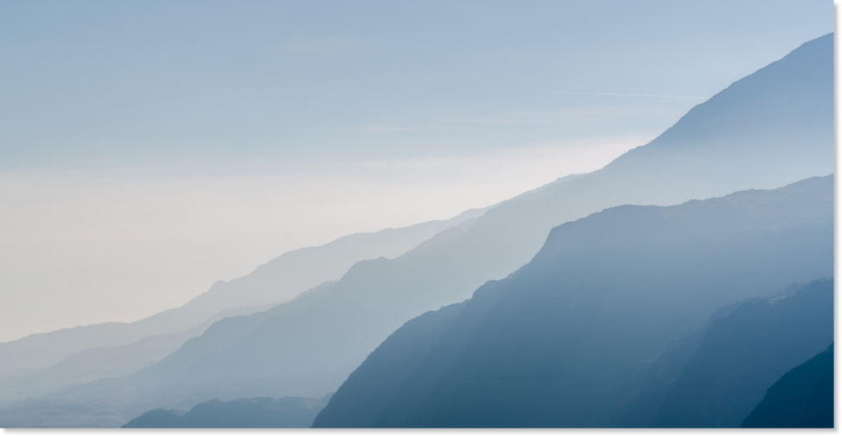
Nota. Con las mismas funciones y características que las notas de tablas.

Para el caso específico de las fotografías, en ellas no deben aparecer los rostros de menores de edad sin la debida autorización de sus padres o tutores. Para el caso de fotografías de adultos se recomienda también la obtención del consentimiento informado. Todas las imágenes y figuras deben ser presentadas en una resolución de no menor a 300 dpi. Si la figura es un gráfico que contiene texto, por favor enviarla en formato modificable.
Discusión
Inicie este apartado presentando si los resultados soportan o no la hipótesis o pregunta de la investigación. Presente su valoración e interpretación de las implicaciones de sus resultados, así como realice inferencias apartir de estos.
Asímismo, presente las similitudes o diferencias de sus resultados frente a los trabajos de otros; establezca las limitaciones del estudio, así como su importancia y aplicación; finalmente, presente las recomendaciones para investigaciones futuras.

Agradecimientos
Incluya en esta sección los agradecimientos a quien considere pertinente.

Referencias
Autor, A. A. (año). Título del libro. Editorial.
Autor, A. A., & Autor, B. B. (año). Título del capítulo. En A. Editor, B. Editor, & C. Editor (Eds.), Título del libro (pp. xxx-xxx). Editorial.
Autor, A. A., Autor, B. B., & Autor, C. C. (año). Título del artículo. Título de la revista, v.(n.), xx-xx. http://dx.doi.org/xx.xxxxxxx
Autor, A. A. (año). Título de la tesis [Tesis de maestría/doctoral no publicada]. Universidad.

